Wdrażanie i realizacja gminnego programu ochrony środowiska
Program ochrony środowiska gminy opracowany został w sposób zintegrowany z programem powiatowym i pozostałych gmin działających na terenie powiatu. Program realizowany będzie przez gminę w ramach zorganizowanego systemu zarządzania środowiskowego, z zastosowaniem modelu, procedur i narzędzi Regionalnego Systemu Zarządzania Środowiskowego (REMAS) [1,2,7,8,9], które opisano w kolejnych punktach niniejszego rozdziału, na podstawie pracy [9], za zgodą autora.

Przeznaczenie REMAS
Zgodnie z nową ustawa Prawo ochrony środowiska każde województwo, powiat i gmina musi co 4 lata opracowywać program ochrony środowiska, z uwzględnieniem działań na kolejne 4 lata, a co 2 lata przedstawiać raport z jego realizacji. Podstawą opracowania programów wojewódzkich jest polityka ekologiczna państwa.
W praktyce zapisy ustawowe mogą być skutecznie realizowane jedynie wówczas, jeśli programy powiatowe i gminne są opracowywane a następnie realizowane w sposób wzajemnie zintegrowany i są spójne z programem ochrony środowiska województwa, a więc gdy zapewni się w województwie funkcjonowanie (na zasadach dobrowolności) Regionalnego Systemu Zarządzania Środowiskowego. REMAS umożliwia integrację działań liderów lokalnych (rysunek 4.1) na rzecz poprawy stanu środowiska w województwie.
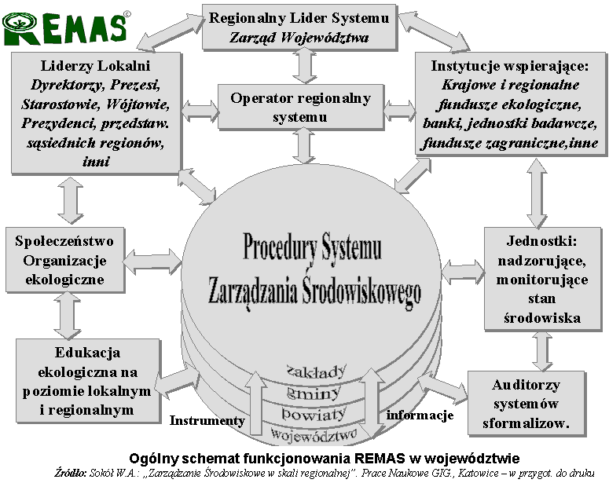

Tabela 4-1Ogólny schemat funkcjonowania REMAS w województwie
Celem REMAS jest wspomaganie procesu integracji Polski z Unią Europejską wyrażone dążeniem do spełnienia wymagań akcesyjnych przez uzyskiwanie w województwie sukcesywnego z roku na rok ograniczania negatywnego wpływu na środowisko źródeł zanieczyszczeń, ochrona i rozwój walorów środowiska oraz racjonalne gospodarowanie zasobami naturalnymi. Stan docelowy w tym zakresie nakreśla program ochrony środowiska województwa, zintegrowany z programami opracowanymi przez powiaty i gminy, a potwierdzeniem jego osiągania jest ocena efektów działalności środowiskowej, dokonywana okresowo (ustawowo co 2 lata) z wykorzystaniem zestawu takich samych dla gmin i powiatów wskaźników, które podlegają również weryfikacji w okresach rocznych.
W modelu REMAS instrumenty instytucjonalne spełniają rolę stymulującą samorządy i przedsiębiorstwa do podejmowania priorytetowych dla regionu inwestycji proekologicznych, wśród których istotne znaczenie mają instrumenty ekonomiczne, będące w dyspozycji Wojewódzkiego Funduszu Ochrony Środowiska i Gospodarki Wodnej w Katowicach.
Zorganizowanie w województwie śląskim, na zasadzie dobrowolności, REMAS stwarza warunki do opracowywania programów ochrony środowiska gmin i powiatów w sposób zintegrowany, ukierunkowany na generowanie i realizacje dużych zadań inwestycyjnych, spełniających kryteria dofinansowania z funduszy europejskich.
Sam fakt posiadania programu ochrony środowiska i wynikających z niego planów, oprócz spełnienia wymogu ustawowego, zwiększa ,szanse pozyskania środków europejskich na realizacje zawartych w nich zadań. Ich realizacja w ramach systemu zarządzania środowiskowego może również znakomicie ułatwić monitorowanie uzyskiwanych efektów ekologicznych i ekonomicznych. Efekty te zadecydują bowiem o faktycznym osiągnięciu w województwie śląskim stan środowiska wynikającego z ustaleń akcesyjnych. Jest to podstawowe zadanie wszystkich partnerów uczestniczących w zarządzaniu środowiskowym w skali regionalnej, a możliwość organizowania w ramach REMAS skutecznego zarządzania informacjami ekologicznymi, w tym związanymi z kontrolą i prognozowaniem opłat środowiskowych stanowiących dochody funduszy ekologicznych w skali całego województwa, stanowi istotny atut omawianego modelu.

